Glosario
Manual del taller KDI 1903 M (Rev_09.5)

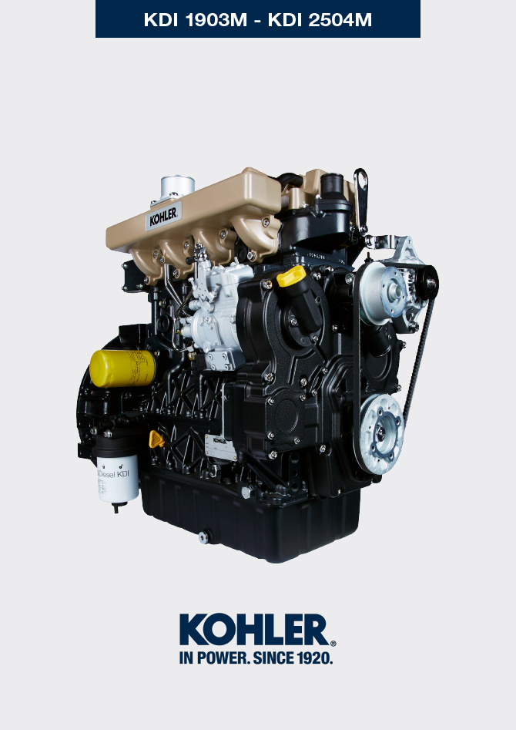
Sommario
1. TITOLO 1 2
1.1. Asdfsdfsdf 2
1.2. Asdfsdfsdfggg 2

Glosario

Glosario
A

Aceite gastado: | Aceite alterado por el funcionamiento o por el tiempo, que ya no lubrica de manera correcta los componentes.
Alternador: | Componente que transforma la energía mecánica en energía eléctrica con corriente alterna.
Apar.: | Apartado

C

CE: | "Comunidad Europea".
Cigüeñal: | Componente que transforma un movimiento rectilíneo en movimiento rotatorio, o viceversa.
Cold Start Advance: | El dispositivo se ocupa de modificar la anticipación de la inyección para facilitar el arranque del motor a bajas temperaturas.
Combustión: | Reacción química de una mezcla compuesta por un combustible y un comburente (aire) dentro de una cámara de combustión.
Condiciones pesadas: | Tipo de condición límite referida al entorno de trabajo en el que el motor se usa (áreas con mucho polvo, sucias, o con atmósfera contaminada por diferentes gases).
Configuración básica: | Motor con los componentes representados en el Apar. 1.3 - 1 .4 .

D

Diámetro interior: | Dispositivo que calienta el aire en aspiración mediante resistencia eléctrica.
Dispositivo equilibrador: | Instrumento con cuerpo cilíndrico de metal con cerdas que salen al exterior. Parecido a un cepillo, sirve para limpiar zonas a las que no se puede llegar con las manos (ej. conductos  del aceite dentro del motor).

E

Entrehierro: | Distancia por respetar entre un componente fijo y uno en movimiento.
Escobilla | Instrumento con cuerpo cilíndrico de metal con cerdas que salen al exterior. Parecido a un cepillo, sirve para limpiar zonas a las que no se puede llegar con las manos (ej. conductos  del aceite dentro del motor).
Esmerilado (válvulas y asientos): | Operación de limpieza para válvulas y asientos realizada con pasta abrasiva (para esta operación diríjase a las estaciones de servicio autorizadas).
Estaciones de servicio autorizadas: | Talleres autorizados KOHLER .

F

Fig. | Figura.
Funcionamiento a régimen mínimo de rotación: | Funcionamiento del motor en movimiento con vehículo parado o al mínimo de las revoluciones.
Funcionamiento en potencia: | Funcionamiento del motor a un régimen de revoluciones elevado.

G

Galvanizado: | Material que se ha sometido al tratamiento protector de las superficies.
Grupos funcionales: | Componente o grupos de componentes principales habilitados para desarrollar una función específica en el motor.

K

KDI: | "Kohler Direct Injection - Inyección Directa Kohler".

M

Mantenimiento periódico: | Conjunto de acciones de mantenimiento con la sola finalidad de controlar o sustituir elementos en los plazos previstos, sin modificar o mejorar las funciones desarrolladas por el sistema,  ni aumentar el valor, ni mejorar los rendimientos.
MAX: | "Máximo".
Metil éster: | (o ésteres metílicos), mezcla producida mediante la conversión química de los aceites y de las grasas animales y/o vegetales, que sirve para la producción de biocombustible.
Min.: | "Minutos".
MIN: | "Minimo".
Model: | "Modelo", (placa de identificación del motor) indica el modelo de motor.

N

N/C: | "Normally Closed - Normalmente Cerrado", referido a los interruptores (interruptor presión del aceite).
N/O: | "Normally Opened - Normalmente Abierto", hace referencia a los interruptores (sensor de temperatura del refrigerante)

P

Par: | Fuerza ejercida en un objeto que gira sobre un eje.
Par de apriete: | Término indicado para el apriete de los componentes roscados y está determinado mediante la unidad de medida del Nm .
Parafina: | Sustancia grasa y sólida que se podría formar dentro del gasóleo.
PMI: | "Punto Muerto Inferior", momento en el que el pistón se encuentra al principio de su carrera.
PMS: | "Punto Muerto Superior", momento en el que el pistón se encuentra al final de su carrera.
PTO: | "Power Take Off" - "Toma de fuerza", punto previsto para usar una transmisión del movimiento alternativa.

R

Ref.: | Referencia.
Rpm: | "Rounds per minute - Revoluciones por minuto".

S

s/n: | "Serial number", (placa de identificación del motor) indica el "número de serie/matrícula" de identificación del motor.
Spec.: | "Specification", (placa identificación motor) indica la versión motor.
STD: | (Standard), configuración básica de un componente o un conjunto de componentes.

T

Tab.: | Tabla.
Taller autorizado: | Centro asistencia autorizado KOHLER .
Trocoidal: | Perfil dentado redondeado (llamado también "de lóbulos").

V

Válvula termostática: | Válvula que regula el flujo del líquido refrigerante. Es capaz de trabajar mediante la variación de la temperatura.

W

Warning lamp: | Indicador luminoso (normalmente de color rojo) que indica una anomalía grave durante el funcionamiento del motor.
Tab 15.1
SÍMBOLOS Y UNIDADES DE MEDIDA
SÍMBOLO | UNIDADES DE MEDIDA | DESCRIPCIÓN | EJEMPLO
α | grado | Ángulo de rotación/inclinación | 1°
cm ² | centímetro cuadrado | Área | 1 cm ²
Ø | milímetro | Circunferencia | Ø 1 mm
Nm | newton-metro | Par | 1 Nm
mm | milímetro | Longitud | 1 mm
µm | 1/1000 de milímetro (micrón) |  | 1 µm
h | hora | Tiempo | 1 h
g/kWh | gramo por kilovatio a la hora | Consumo Específico | 1 g/kWh
kg/h | kilogramo por hora | Caudal Max. | 1 kg/h
Lt./min. | liitros por minuto | Caudal | 1 Lt./min.
Lt./h | litros por hora |  | 1 Lt./h
ppm | partes por millón | Porcentaje | 1 ppm
N | newton | Fuerza | 1 N
A | Amperios | Intensidad de la corriente eléctrica | 1 A
gr. | gramo | Peso | 1 gr.
kg | kilogramo |  | 1 kg
W | Vatio | Potencia | 1 W.
kW | kilovatios |  | 1 kW
pa | pascal | Presión | 1 pa
KPa | kilopascal |  | 1 KPa
bar | presión barométrica |  | 1 bar
mbar (1/1000 bar) | presión barométrica |  | 1 mbar
R | Resistencia | Resistencia a la corriente eléctrica (referido a un componente) | 1 Ω
Ω | ohm | Resistencia de la corriente eléctrica | 1 Ω
Rpm | revoluciones por minuto | Rotación de un eje | 1 Rpm
Ra | rugosidad media expresada en micrón | Rugosidad | 1 Ra
°C | grado centrígado | Temperatura | 1°C
V | Voltio | Tensión eléctrica | 1 V
 | milímetro | Cabeza de tornillo hexagonal | 1 mm
cm ³ | centímetro cúbico | Volumen | 1 cm ³
Lt. | litro |  | 1 Lt.

